附件5

面试报到地点路线图

一、报到地点
中国石油科技交流中心D座，地址：北京市昌平区沙河镇黄河街10号院。
二、乘车方式
考生可乘坐公交345、878、922、昌21路至西沙屯站，向西步行700米后到达。
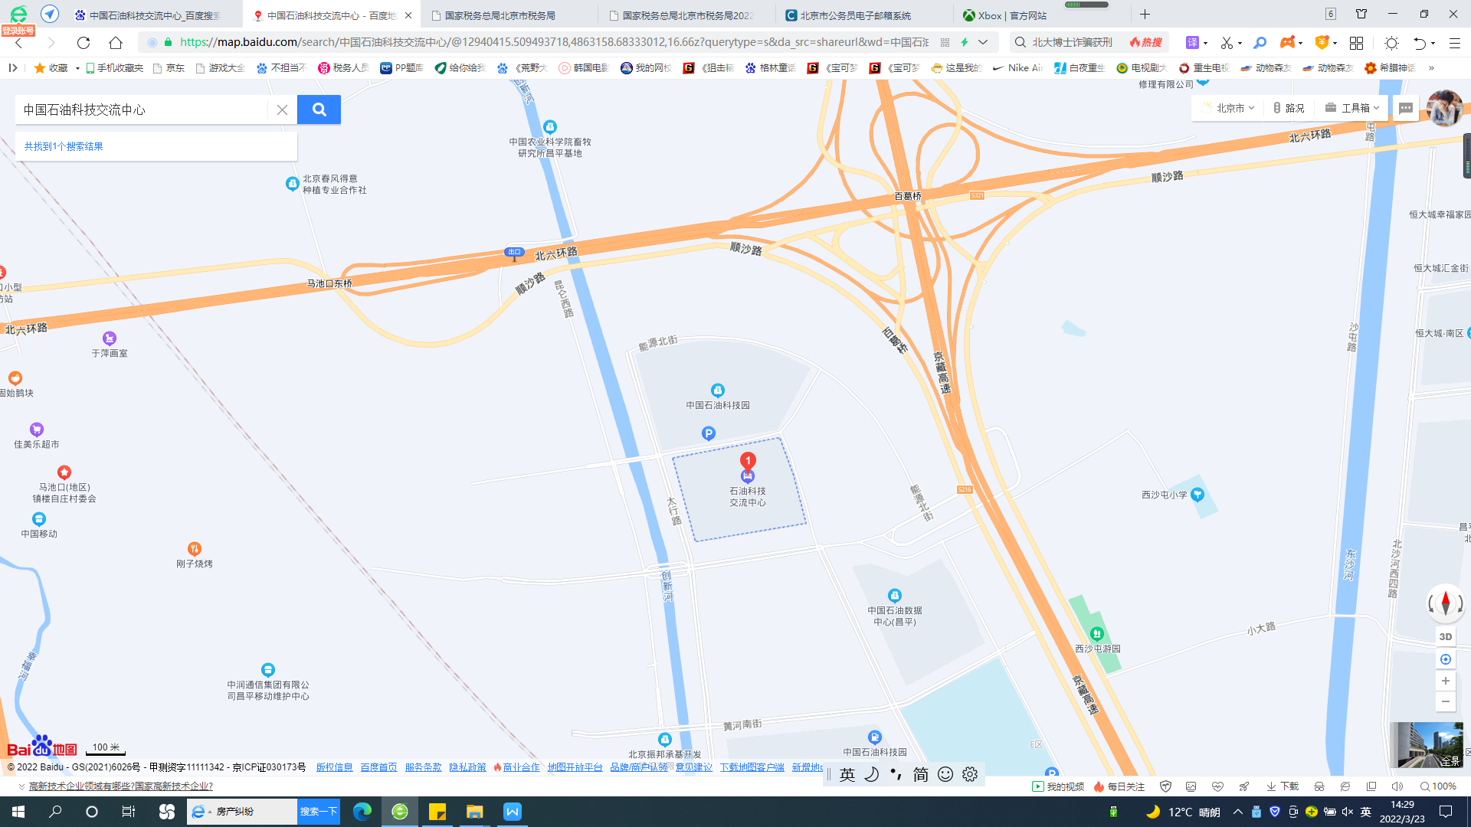
三、路线图

